**Avaliação de Decisões Estratégicas sob Incerteza Profunda na Indústria da Manufatura Aditiva - Uma Análise a partir do método Robust Decision Making (RDM)**

**Strategic Decision Making in the 3D Printing Industry – A Robust Decision Making (RDM) Analysis**

Pedro Nascimento de Lima – pedrolima.n@gmail.com

Daniel Pacheco Lacerda – dlacerda@unisinos.br

Maria Isabel Wolf Motta Morandi – mmorandi@unisinos.br

UNISINOS - Universidade do Vale do Rio dos Sinos (GMAP | UNISINOS - Grupo de Pesquisa em Modelagem para Aprendizagem), 93022750 São Leopoldo - Rio Grande do Sul, Brasil

.

**Resumo:** *A avaliação de decisões estratégicas em condições de profunda incerteza é um desafio significativo para as organizações. Tais condições de incerteza frequentemente ocorrem em mercados nascentes, onde há alta incerteza relacionada ao processo de difusão de um novo produto. Na Indústria da Manufatura Aditiva, enquanto alguns especialistas estimam que a indústria pode chegar a faturar 21 bilhões de dólares em 2020, outros estimam que este mercado pode valer até 550 bilhões até 2025. Esta pesquisa emprega a simulação computacional de dinâmica de sistemas utilizando o método Robust Decision Making (RDM) para avaliar decisões estratégicas de fabricantes de sistemas de impressão 3D profissional. A robustez de 54 estratégias avaliadas é avaliada, e as vulnerabilidades da estratégia mais robusta localizada são examinadas utilizando técnicas estatísticas. Os resultados da simulação sugerem que fabricantes de sistemas de impressão 3D profissional deveriam perseguir uma estratégia de dominação do mercado agressiva, com um modelo de Pesquisa e Desenvolvimento e proteção intelectual fechado. Finalmente, o trabalho discute implicações gerenciais e teóricas relacionadas à avaliação de decisões estratégicas em condições de incerteza profunda.*

**Palavras-chave:** Avaliação de Decisões Estratégicas. Difusão de Novos Produtos. Manufatura Aditiva. Robust Decision Making.

# INTRODUÇÃO

Uma decisão, em sua forma mais simples, pode ser considerada uma ação instantânea, uma escolha feita entre duas ou mais alternativas por um grupo ou indivíduo. (Wilson, 2015). Uma decisão representa um comprometimento de recursos que não é reversível, exceto por uma outra decisão futura. (Rosenhead, Elton, & Gupta, 1973). As Decisões Estratégicas (*Strategic Decision Making – SDM*) podem ser consideradas como um aspecto central da estratégia de uma empresa, pois moldam o seu futuro. (Eisenhardt & Zbaracki, 1992; Wilson, 2015). Mintzberg, Raisinghani e Theoret (1976, p. 246), caracterizam as decisões estratégicas como importantes em termos das ações realizadas, recursos comprometidos ou pelos precedentes que define. Eisenhardt e Zbaracki (1992, p. 17) adicionam que decisões estratégicas são infrequentes, tomadas pelos líderes de uma organização, que afetam criticamente a saúde da organização e sua sobrevivência.

Um fator crítico e controverso em relação ao uso de processos formais para suporte à avaliação de decisões estratégicas é a incerteza. O risco denota a parte calculável e controlável de tudo que é desconhecido. A parcela do que não é conhecido e que não é controlável é a incerteza (Knight, 1921). Enquanto os defensores do planejamento formal indicam que tais processos sejam mais importantes ainda em situações de incerteza (Armstrong, 1982), e haja evidências empíricas que suportem esta proposição (Dean & Sharfman, 1996), há também argumentos contrários. Hough e White (2003) encontraram evidências controversas no nível da decisão, de modo que o “dinamismo do ambiente” foi apontado como um fator que limitou a utilidade dos processos racionais de decisão.

Este trabalho focaliza-se sobre decisões estratégicas que suportam a difusão de novos produtos. Por difusão de “novo produto”, este trabalho se refere à difusão de novas classes genéricas de produtos, e não a lançamentos de novas marcas ou modelos de produtos antigos. (Bass, 1969). Como contexto de aplicação, este trabalho lança sua atenção à indústria da manufatura aditiva, especificamente às impressoras 3D profissionais.

O crescimento acentuado da indústria da manufatura aditiva é um fenômeno altamente relevante, em especial no âmbito da Engenharia de Produção. A indústria que cresceu a uma taxa anual de 26,2% ao ano (Caffrey, Wohlers, & Campbell, 2016) nos últimos 27 anos tem o potencial de reconfigurar cadeias de suprimentos (Ford, 2014), reduzir o tempo de desenvolvimento de produtos (Berman, 2012) e permitir a manufatura de componentes de alta complexidade (Gardan, 2015). Ao considerar as potencialidades desta nova classe de sistemas de fabricação, os players fabricantes de sistemas de impressão 3D, em princípio, não teriam motivos para preocuparem-se com os prospectos de crescimento de sua demanda.

Não obstante, sob o ponto de vista dos fabricantes de sistemas de impressão 3D, o ambiente competitivo desta indústria é altamente incerto e desafiador. A incerteza nesta indústria é evidenciada pela diferença de estimativas que especialistas de mercado realizam a respeito do impacto desta indústria. Enquanto algumas estimativas apontam que a indústria pode gerar de 230 bilhões a 550 bilhões por ano em 2025 (McKinsey Global Institute, 2013, p. 110), outras estimativas conservadoras sugerem que o mercado pode chegar a 21 bilhões em 2020 (Wohlers Associates, 2016).

Diante das implicações da incerteza para a avaliação de decisões estratégicas, diversos acadêmicos procuraram argumentar pela adoção do critério de robustez para a tomada de decisões estratégicas (Rosenhead et al., 1973), pela flexibilidade das decisões estratégicas (Shimizu & Hitt, 2004), ou por “estratégias não-preditivas” (Wiltbank, Dew, Read, & Sarasvathy, 2006). O método *Robust Decision Making* foi concebido com o propósito de suportar a avaliação de decisões em condições de incerteza. (Lempert, Groves, Popper, & Bankes, 2006, p. 527). No entanto, não se encontra na literatura relativa à avaliação de decisões estratégicas relacionadas à difusão de novos produtos menção ao RDM. Neste sentido, este trabalho contribui por explorar esta abordagem no contexto da avaliação de decisões estratégicas relacionadas à difusão de novos produtos, visando a superação das limitações das abordagens mencionadas anteriormente.

Considerando a decisão estratégica como o objeto de pesquisa, a consideração apropriada da incerteza como importante para o sucesso da decisão, e a incerteza observada no contexto da difusão de impressoras 3D, propõe-se a questão de pesquisa: “Que estratégias que suportam a difusão de novos produtos na indústria da manufatura aditiva são mais robustas, e em que condições estas estratégias robustas falham?”.

O objetivo deste trabalho é avaliar a robustez de decisões estratégicas que suportam a difusão de produtos na indústria da manufatura aditiva. Definido este objetivo, a seção seguinte resgata o background conceitual necessário para a condução do trabalho. Em seguida, decisões metodológicas são delineadas, definindo como método de pesquisa um estudo de caso único incorporado. Após isso, resultados são apresentados e implicações resultantes são discutidas. Finalmente, as contribuições e limitações do artigo são expostas.

# FUNDAMENTAÇÃO TEÓRICA

## Avaliação de Decisões Estratégias sob Incerteza Profunda

Mintzberg, Raisinghani e Theoret (1976, p. 246), caracterizaram decisões estratégicas como importantes em termos das ações realizadas, recursos comprometidos ou de seus precedentes. Eisenhardt e Zbaracki (1992, p. 17) adicionam que decisões estratégicas são decisões infrequentes, tomadas pelos líderes de uma organização, que afetam criticamente a saúde da organização e sua sobrevivência.

Considerar a incerteza de modo inapropriado na avaliação de decisões estratégicas pode ter resultados indesejáveis para as empresas. (Schoemaker, 1995; Wack, 1985). Ainda assim, é possível observar que empresas e governos subestimam o impacto de incertezas em momentos de crise ou transição. A tomada de decisão em situações de incerteza profunda (conhecida como *Decision Making Under Deep Uncertainty*) é um tipo particular de problemas complexos (ou, *wicked problems*). (J. Kwakkel, Walker, & Haasnoot, 2016). Uma situação de certeza completa aconteceria quando todos os aspectos de uma situação são conhecidos precisamente. Tal situação não ocorre na realidade, e apenas atua como o limite do espectro de incertezas. No outro extremo, está a ignorância completa. (Walker, Lempert, & Kwakkel, 2013).

O termo *Deep Uncertainty* refere-se aos níveis 4 e 5 destacados anteriormente (Walker et al., 2013), e é definido como uma situação na qual analistas não sabem, ou *stakeholders* não conseguem concordar sobre: i) os modelos que descrevem as relações entre as principais relações que irão moldar o futuro, ii) as distribuições de probabilidade utilizadas para representar incertezas de variáveis chave e parâmetros destes modelos, e/ou iii) como avaliar a utilidade (traduzido de *desirability*) de diferentes *outcomes*. (Lempert, Popper, & Bankes, 2003, p. xii).

## Modelos de Difusão de Novos Produtos

Uma compreensão adequada da difusão de um novo produto tem importância relevante para a estratégia organizacional. A difusão de novos produtos que incluem inovações tecnológicas é um fenômeno altamente dinâmico e complexo, relacionando-se a decisões estratégicas de precificação, orçamentação de pesquisa e desenvolvimento e investimento em capacidade produtiva. (Maier, 1998).

O modelo de difusão de Bass (1969) representa a estrutura de crescimento da demanda de um novo produto representando dois grupos distintos de compradores potenciais. Um primeiro grupo de compradores, os “inovadores”, são aqueles que comprarão o novo produto independentemente do número de pessoas que já possui o produto atualmente. Este grupo de compradores é responsável pela difusão inicial do produto. Um segundo grupo de compradores, os “imitadores” são influenciados pelos compradores que já possuem um produto.

Mahajan e Muller (1996) criticaram os modelos originais de Bass (1969), por não capturar a sucessão de diferentes gerações de produtos. Deste modo, Mahajan e Muller (1996) procuraram avaliar como o timing de introdução de novos produtos pode impactar a adoção dos produtos existentes, utilizando como caso de aplicação os mainframes da IBM. Este modelo, no entanto, não representa a competição entre empresas, o que o torna limitado para o escopo deste trabalho.

O modelo de Sterman et al. (2007) contribui significativamente para com este trabalho por possuir uma série de características que o permitem representar a dinâmica competitiva de players em um mercado nascente. Em primeiro lugar, o modelo contempla uma estrutura de difusão de produto vinculada à uma curva de demanda e preço. Em segundo lugar, o modelo representa a competição de diversos players, levando em consideração delays inseridos nos processos de ajuste de capacidade e preço..(J. D. Sterman et al., 2007).

O modelo não possui, no entanto, o critério de performance como fator para a definição do market share entre os players. No modelo original, o market share é dividido somente segundo o preço dos players e o tempo de entrega de seus produtos. Ainda assim, a estrutura modelada por Sterman et al. (2007) permite a inclusão de novos fatores. Finalmente, o modelo de Sterman et al. (2007) é exaustivamente documentado, e possui as informações necessárias para a replicação de seu modelo. Por estes motivos, o modelo de Sterman et al. (2007) foi selecionado como ponto de partida para este trabalho.

## RDM – Robust Decision Making

O RDM (Robust Decision Making) é uma abordagem quantitativa que busca endereçar o desafio de tomar decisões em condições de incerteza profunda (ou *deep* uncertainty). (Lempert et al., 2006, 2003). Embora possa ser de difícil implementação, o RDM opera sob um princípio simples. Ao invés de usar modelos computacionais e dados para descrever ou prever o futuro que mais provavelmente acontecerá, o RDM executa modelos computacionais para descobrir como estratégias se comportariam em centenas ou milhares de diferentes futuros plausíveis.(Rand, 2013). Em situações nas quais há uma quantidade extensa de possíveis estratégias, o RDM propõe-se como uma abordagem sistemática para explorar e encontrar aquelas que provavelmente serão robustas. (Groves, 2006).

A abordagem do RDM é composta por quatro elementos principais. (Lempert et al., 2003). O primeiro deles é a *consideração de um grande conjunto de cenários*. Tal conjunto de cenários considera uma ampla gama de futuros plausíveis de modo a desafiar estratégias alternativas. Este aspecto é importante para absorver diferentes informações e expectativas que *stakeholders* possam ter sobre o que o futuro poderá ser. (Lempert et al., 2003).

O segundo elemento é a *procura de estratégias robustas ao invés de “ótimas”*. (Lempert et al., 2003). A robustez é um critério usualmente utilizado intuitivamente por tomadores de decisão em situações reais de incerteza. Tomadores de decisão tendem a avaliar sua decisão como ruim (ou seja, expressam arrependimento) se o seu resultado é substancialmente pior do que o resultado da sua melhor escolha possível. (Groves, 2006).

O terceiro elemento é o *emprego de estratégias adaptativas*, as quais evoluem ao longo do tempo, para atingir robustez. (Lempert et al., 2003). O RDM parte da premissa de que um conjunto inicial de estratégias sob consideração não irá incluir todas as estratégias possíveis. Por este motivo, a identificação de cenários que evidenciam as vulnerabilidades das estratégias candidatas pode contribuir para a proposição de estratégias adaptativas (ou ainda, *hedging actions*), que expandam a análise considerando estratégias mais robustas. (Groves, 2006).

O quarto elemento é projetar a análise para a exploração interativa de diversos futuros plausíveis. (Lempert et al., 2003). Considerando os elementos anteriores, a abordagem RDM propõe-se como interativa (à medida que propõe a deliberação por parte dos stakeholders utilizando os outputs de suas análises) e iterativa (à medida que requer a repetição dos passos do método em ciclos de identificação e avaliação da vulnerabilidade das estratégias). (Groves, 2006; Lempert et al., 2006, 2003).

# PROCEDIMENTOS METODOLÓGICOS

Pesquisas baseadas em modelos quantitativos na área de gestão de operações podem ser classificadas em pesquisas axiomáticas versus empíricas, e entre pesquisas descritivas versus normativas. (Fransoo, Bertrand, & Fransoo, 2002). Este trabalho posiciona-se como uma pesquisa axiomática normativa. A pesquisa é axiomática, visto que produz conhecimento sobre o comportamento de certas variáveis do modelo baseado em pressupostos sobre o comportamento de outras variáveis do modelo. Além disso, a pesquisa é normativa, visto que seu interesse é comparar diversas estratégias para endereçar um problema específico. (Fransoo et al., 2002).

A Figura 1 apresenta as etapas do método de trabalho desta pesquisa. O método foi baseado nas etapas do método RDM, adaptando-o para as necessidades deste trabalho específico. A análise dos modelos para suporte a decisões estratégicas apresentada na seção 2.2 permitiu identificar e selecionar o modelo de Sterman et. al (2007) como ponto de partida para este trabalho. Este trabalho optou por utilizar a simulação de dinâmica de sistemas como paradigma de modelagem. A simulação de dinâmica de sistemas é propícia para a representação de fenômenos dinâmicos (J. Sterman, 2000), e foi reconhecida como técnica propícia para a modelagem de problemas de estratégia empresarial (Morecroft, 1984).

A primeira etapa do trabalho consistiu em definir os elementos da estruturação do problema. A etapa de estruturação do problema foi executada a partir do modelo de Sterman et al. (2007), dos modelos de difusão de produtos revisados na seção 2.2. Em seguida, foi executada a formulação do modelo matemático. Nesta etapa, o modelo de Sterman et al. (2007) foi ampliado com o propósito de acomodar as modificações necessárias para a simulação no contexto da indústria da manufatura aditiva. O modelo foi simulado, visando testar cada uma das estratégias em um conjunto de cenários definidos a partir das incertezas presentes no modelo. Considerando estas definições realizadas, as incertezas consideradas (parâmetros cujos valores máximos e mínimos é diferente) foram obtidas a partir do procedimento de amostragem *Latin Hypercube Sampling*, assim como recomendado pela abordagem RDM. (Lempert et al., 2006). Foi obtida uma amostra de 200 casos para a representação das incertezas, de modo que cada estratégia testada foi avaliada nas mesmas 200 condições iniciais.

Figura – Método de Trabalho – Visão Geral

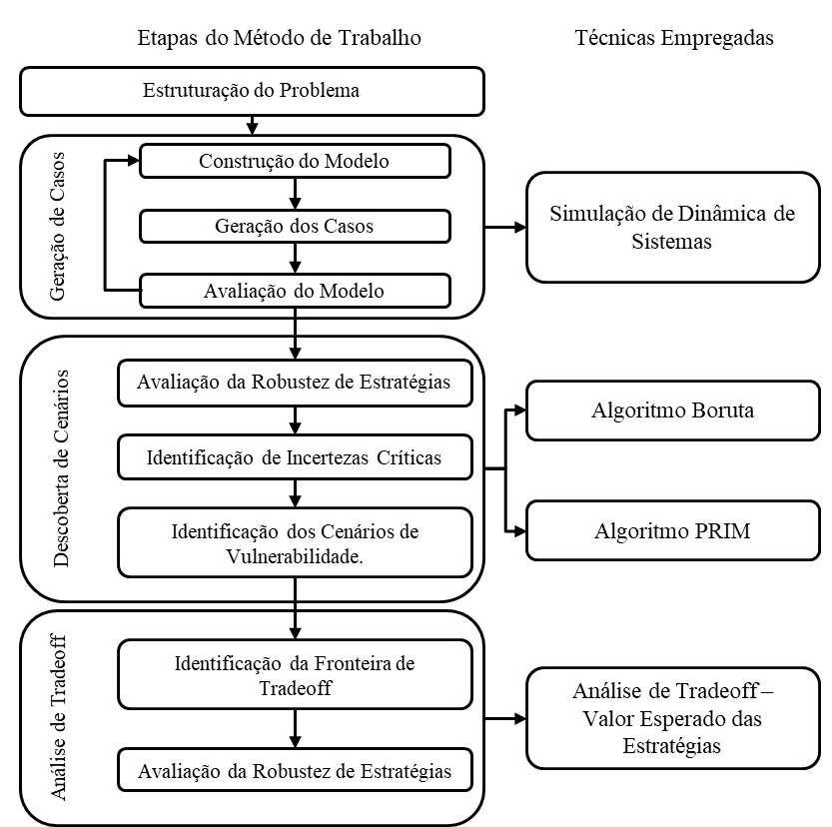

Fonte: Elaborado pelo Autor a partir de Lempert et al. (2006).

A próxima etapa da análise tratou-se da Descoberta de Cenários. O objetivo desta etapa foi identificar as condições nas quais uma determinada estratégia candidata falhará. (Bryant & Lempert, 2010). O método RDM recomenda a utilização do algoritmo PRIM para a execução da análise de vulnerabilidades de uma determinada estratégia. (Bryant & Lempert, 2010; Lempert et al., 2006). Desta maneira, busca-se definir as condições nas quais uma dada estratégia tem maior chance de falhar. No entanto, o algoritmo PRIM possui características que limitam a validade de suas conclusões, se utilizado de modo independente. Como um algoritmo de otimização *hill climbing*, o PRIM possui limitações que podem implicar em escolher incertezas que não são de fato significativas para determinar a variável de interesse. (J. H. Kwakkel & Cunningham, 2016).

A Seleção de variáveis com técnicas de *feature scoring* é uma alternativa que utiliza *machine learning* para obter informações sobre a influência relativa de diversos fatores de incerteza sobre um determinado resultado de interesse. (Jan H. Kwakkel, 2017). Esta família de técnicas tem sido adotada recentemente em trabalhos que utilizam modelagem exploratória, (J. H. Kwakkel & Cunningham, 2016; Jan H. Kwakkel, 2017) e sustenta-se sobre as vantagens propiciadas pelos algoritmos de data mining. Por este motivo, este trabalho adotou estas técnicas para selecionar variáveis relevantes para o modelo, implementadas por meio do algoritmo Boruta. (Kursa & Rudnicki, 2010).

Uma vez identificadas as condições nas quais a estratégia falha, o trabalho foi finalizado com a análise de tradeoffs. Nesta análise, foi utilizado o cálculo do valor esperado por estratégia de acordo com a probabilidade de ocorrência dos cenários identificados na etapa anterior, gerando uma fronteira de estratégias potencialmente robustas. (Lempert et al., 2003).

# ANÁLISE RDM

## Modelo de Dinâmica Competitiva

Como mencionando anteriormente, o modelo adotado por este trabalho foi baseado no modelo de dinâmica competitiva formulado por Sterman et al. (2007), sendo realizadas alterações para viabilizar a representação dos elementos destacados na seção de estruturação do problema. Segue-se que a formulação do modelo geral é atribuída a Sterman et al. (2007), sendo as expansões geradas por esta pesquisa especificamente destacadas na descrição do modelo. Esta seção apresentará apenas as modificações realizadas em relação ao modelo original, ou que são essenciais para a compreensão do trabalho.

### A Firma

O lucro líquido a valor presente $π_{t,i}$ da firma $i$ (VPL) é definido como um estoque calculado em função das receitas $R_{i}$ e custos fixos $C_{i}^{f}$ e variáveis $C_{i}^{v}$ da empresa, trazidos a valor presente por um fator $ρ$. Além disto, leva-se em consideração que a empresa investirá uma fração $η_{i}$ de sua receita em pesquisa e desenvolvimento. Desta maneira, o lucro líquido da empresa no tempo $t$ será dado conforme esta equação:

|  |  |
| --- | --- |
| $$π_{t}=\int_{t_{0}}^{t}{[}R_{i}*(1-η_{i})-(C_{i}^{f}+C_{i}^{v})]*e^{-ρ*t}$$ | (1) |

A receita da empresa $R_{i}$ é calculada a partir do número de produtos entregues $S_{i}$ pela empresa $i$ e do preço médio de seus produtos vendidos $\overline{P_{i}}$, que é obtido pela divisão do valor da carteira de vendas $V_{i}$ e de seu backlog $B_{i}$.

|  |  |
| --- | --- |
| $$R_{i}=S_{i}*\overline{P_{i}} ;\overline{P_{i}}=\frac{V_{i}}{B_{i}}$$ | (2) |

### Difusão do Produto

O crescimento do número de clientes $A$ que aderiram às impressoras 3D em um dado instante de tempo $t$ é um estoque modelado por meio do modelo padrão de difusão. (Bass, 1969). Neste modelo o crescimento da população de clientes que aderem à uma ideia é dependente do tamanho total da população $POP$, do número de clientes que não adotaram $N$, da fração de inovadores que adotam ao produto ano a ano independentemente de outros usuários $α$ e do parâmetro $β$ que mede a força da difusão do produto por boca-a-boca. A não-negatividade da equação é garantida obtendo-se o máximo entre a equação e zero.

|  |  |
| --- | --- |
| $$A_{t}=A_{t_{0}}+\int_{t_{0}}^{t}{MAX}\left(0,N\left(α+β\frac{A}{POP}\right)\right)$$ | (3) |

O número de consumidores potenciais que ainda não aderiram à impressão 3D $N$ é modelado como o máximo entre zero e a diferença entre o número de clientes que irá adotar o produto em algum momento $A^{*}$ e o número de clientes que adotou o produto $A$.

|  |  |
| --- | --- |
| $$N=MAX(0,A^{*}-A)$$ | (4) |

O número de clientes que irá adotar o produto $A^{*}$ é calculado segundo uma curva de demanda linear, variando em função do menor preço encontrado no mercado $P^{min}$, e da inclinação da curva de demanda $σ$, que corresponde à $(A^{*}-POP^{r})/(P^{min}-P^{r})$. Para a calibração da curva de preço e demanda, um preço de referência $P^{r}$ e uma demanda de referência $POP^{r}$ são definidos e utilizados. Além disto, a demanda nunca será maior do que a população total $POP$, nem menor do que $0$.

|  |  |
| --- | --- |
| $$A^{*}=MIN\left(POP,POP^{r}*MAX\left(0,1+\frac{σ(P^{min}-P^{r})}{POP^{r}}\right)\right)$$ | (5) |

### Market Share

Assim como no modelo de Sterman et al. (2007), a atratividade de cada player é calculada com base em um modelo *logit* de decisão. Neste modelo, a atratividade de cada um dos players é calculada de acordo com um conjunto de critérios competitivos, incluindo a performance da impressora 3D. Originalmente, a atratividade de cada player modelada por Sterman et al. (2007) considerava apenas preço e tempo de entrega como critérios competitivos.

A atratividade dos players $Y_{i}$ é modelada considerando os seus respectivos preços $P_{i}$ e o preço de referência $P^{r}$, o seu tempo de entrega $τ_{i}$ e o tempo de entrega de referência $τ^{r}$, e a sua performance $X_{i}$ e uma performance de referência $X^{r}$. Os parâmetros de sensibilidade da atratividade ao preço $ε_{p}$, tempo de entrega $ε_{a}$ e performance $ε_{x}$ modulam a preferência do mercado em relação a cada um destes critérios competitivos.

|  |  |
| --- | --- |
| $$Y_{i}=exp\left(ε_{p}\frac{P_{i}}{P^{r}}\right)*exp\left(ε_{a}*τ_{i}/τ^{r}\right)*exp\left(ε_{x}\frac{X^{r}}{X_{i}}\right)$$ | (6) |

### Pesquisa e Desenvolvimento

No modelo computacional, os fabricantes de impressoras 3D investem uma fração $η_{i}$ de sua receita $R_{i}$ em pesquisa e desenvolvimento, na expectativa de melhorar a performance de seus produtos ao longo do tempo. Este investimento, no entanto, não gera retorno instantaneamente, de modo que a empresa deve esperar um certo tempo $υ^{r}$ até que o investimento gere algum retorno. Desta maneira, o investimento não realizado pela empresa é modelado como um estoque:

|  |  |
| --- | --- |
| $$dM_{i}/dt=R_{i}*η_{i}-M_{i}/υ^{r}$$ | (7) |

Neste trabalho, o resultado do investimento em pesquisa e desenvolvimento será materializado no desenvolvimento de patentes, considerando a importância da expiração de patentes para o crescimento da indústria da manufatura aditiva.(Wholers, 2016). O estoque de patentes requisitadas pela empresa $T_{i}^{r}$ cresce à medida que novas solicitações são realizadas (as quais dependem da realização do investimento em P&D $M_{i}/υ^{r}$ e do custo médio de obtenção das patentes $c_{p}$), e decresce à medida que as patentes são rejeitadas ou aprovadas obedecendo a um tempo médio de avaliação das patentes $υ^{a}$.

|  |  |
| --- | --- |
| $$dT_{i}^{r}/dt=\frac{M_{i}}{υ^{r}*c_{p}}-T_{i}^{r}/υ^{a}$$ | (8) |

No modelo, uma fração $ψ$ das solicitações de patentes é rejeitada. Uma vez avaliadas e aprovadas, a empresa dedica uma fração $1-κ_{i}$ de suas patentes aprovadas $(1-ψ)*T_{i}^{r}/υ^{a}$ para seu conjunto de patentes privadas $T_{i}^{p}$, e disponibiliza uma fração $κ_{i}$ como patentes open source $T^{o}$. Em todo caso, a patente irá expirar após o período de vigência da patente $υ^{e}$, reduzindo assim o número de patentes em posse da empresa.

|  |  |
| --- | --- |
| $$dT_{i}^{p}/dt=[(1-κ_{i})*(1-ψ)*T_{i}^{r}/υ^{a}]-T_{i}^{p}/υ^{e}$$ | (9) |

De modo semelhante, o estoque de patentes *open source $T^{o}$* cresce à medida que novas patentes são disponibilizadas por todos os players e decresce à medida que estas patentes expiram.

|  |  |
| --- | --- |
| $$dT^{o}/dt=\sum_{i}{[κ_{i}*(1-ψ)*T_{i}^{r}/υ^{a}]}-T^{o}/υ^{e}$$ | (10) |

Por fim, as patentes em domínio público $T^{e}$ não mantém sua utilidade indefinidamente. Novas tecnologias surgem e inutilizam as patentes disponíveis em domínio público. Deste modo, o estoque de patentes em domínio público úteis decresce à medida que há perda de utilidade das patentes expiradas, considerando um tempo médio de inutilização destas patentes $υ^{i}$.

|  |  |
| --- | --- |
| $$dT^{e}/dt=(\sum_{i}{T_{i}^{p}}+T^{o})/υ^{e}-T^{e}/υ^{i}$$ | (11) |

O modelo pressupõe que a empresa monitora o ambiente, observando patentes expiradas $T^{e}$ ou open source $T^{o}$, capitalizando-se sobre todas as patentes disponíveis. Este fenômeno é observável na indústria da manufatura aditiva, sendo notável na expiração de patentes da tecnologia FDM, motivando outros players a entrar no mercado. (Wohlers & Gornet, 2016). Desta maneira, o número de patentes acessadas pela empresa $T_{i}^{T}$ corresponde à soma das patentes disponíveis.

|  |  |
| --- | --- |
| $$T_{i}^{T}=T_{i}^{r}+T_{i}^{p}+T^{o}+T^{e}$$ | (12) |

As patentes as quais a empresa tem acesso $T_{i}^{T}$ representam a fonte de conhecimento que a empresa tem à disposição para melhorar a performance $X_{i}$ de seus produtos. Por isso, o modelo pressupõe que a performance dos produtos da empresa responde às patentes que a empresa tem acesso linearmente, considerando uma inclinação da curva de patentes e performance $ϕ$ (unidades de performance por patente acessada pela empresa). A performance dos players é representada por um índice agregado $X_{i}$, variando de 0 ($X^{min}$) a 10 ($X^{max}$).

|  |  |
| --- | --- |
| $$X_{i}=MAX(X^{min},MIN(X^{max},ϕ*T_{i}^{T}))$$ | (13) |

Finalmente, o investimento realizado em pesquisa e desenvolvimento deve impor pressão sobre os custos dos players que investem em pesquisa e desenvolvimento. Para tanto, formula-se uma variável como um estoque de investimento em pesquisa e desenvolvimento a depreciar ${M_{i}}^{D}$, a qual cresce à medida que a empresa realiza novos investimentos, e decresce considerando o tempo de realização do investimento $υ^{r}$, avaliação da patente $υ^{a}$ e expiração da patente $υ^{e}$.

|  |  |
| --- | --- |
| $$d{M_{i}}^{D}/dt=R_{i}*η_{i}- {M_{i}}^{D}/(υ^{r}+υ^{e}+υ^{a})$$ | (14) |

Finalmente, a parcela dos custos fixos da empresa relacionadas à pesquisa e desenvolvimento $u_{i}^{p}$ é obtida pela razão entre o valor da depreciação anual calculado e o número de produtos entregues pela empresa anualmente $S_{i}$, para que possa compor seus custos na definição de seu preço.

|  |  |
| --- | --- |
| $$u_{i}^{p}= \frac{{M_{i}}^{D}/(υ^{r}+υ^{e}+υ^{a})}{S_{i}}$$ | (15) |

## Simulação de Estratégias

Esta seção apresenta a análise dos resultados dos experimentos computacionais realizados neste trabalho. O modelo computacional desenvolvido foi simulado 10.800 vezes (54 estratégias em 200 cenários), visando testar o comportamento das decisões indicadas no Quadro 1. Todas as 54 combinações destas decisões foram testadas. Considerando esta métrica de robustez, a Figura 2 apresenta as estratégias e seu Custo de Oportunidade absoluto. Embora as estratégias conservadoras apresentem menor *variação* em seu VPL, isto não significa que estas sejam mais robustas, utilizando-se o critério do custo de oportunidade.

Quadro – Decisões Simuladas para o Player 1

|  |  |  |
| --- | --- | --- |
| **Variável** | **Variável de Decisão** | **Níveis Testados** |
| $$Str_{i}$$ | Estratégia de Apropriação do Market Share (Estr. Mkt. Share) | Agressiva (1)  Conservadora (2) |
| $S_{i}^{max}$, $S_{i}^{min}$ | Market Share Desejado (Mkt. Des.)  Para a estratégia conservadora, $S_{i}^{max}$ Para a estratégia agressiva, $S_{i}^{min}$ | 20%  30%  40% |
| $$η_{i}$$ | % da Receita Dedicado a Pesquisa e Desenvolvimento (Orc. P&D) | 5%  10%  15% |
| $$κ_{i}$$ | % Orçamento de P&D dedicado a Patentes Open Source (Perc. P&D Ab.) | 0%  50%  90% |

Fonte: Elaborado pelo Autor.

Ao apresentar menos variação, as estratégias conservadoras claramente apresentaram maior custo de oportunidade, como pode ser observado na Figura 2. Ao adotar uma postura conservadora em relação ao Market Share, o player permite que seus concorrentes adquiram uma maior parte do mercado, e evitando construir capacidade excedente.

Figura 2 – Custo de Oportunidade Simulado em 10.800 cenários

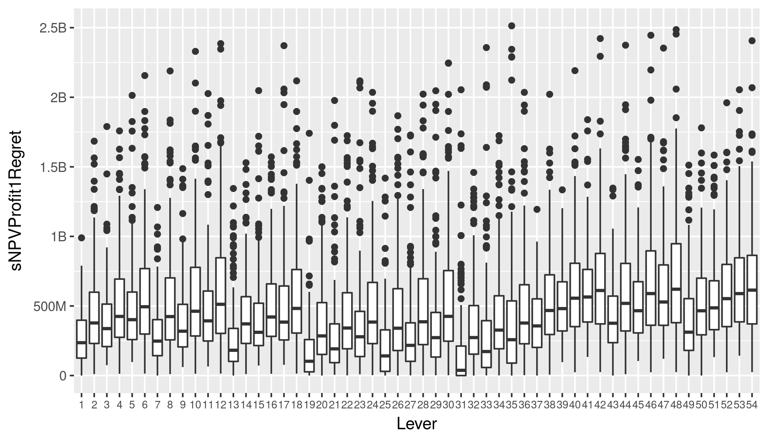

Fonte: Elaborada pelo Autor.

O Apêndice I apresenta as estratégias testadas, junto ao valor do quartil superior de seu custo de oportunidade (CO Perc 75%), e o custo de oportunidade relativo (CO % Perc 75%). Segundo esta avaliação, a estratégia 31 ($Str_{i}=$ Agressiva, $S_{i}^{min}$ = 40%, $η_{i}$ = 5% e $κ_{i}=$ 0%) foi avaliada como a mais robusta. Para a estratégia 31, por exemplo, estes valores indicam que em 75 % dos casos simulados, a estratégia 31 perde menos que 212 milhões de dólares em 10 anos, ou seja, tem um custo de oportunidade percentual menor que 32,41 % em 75% dos casos simulados. Ordenando as estratégias segundo o critério de minimização do quartil superior do custo de oportunidade, obtém-se o ranking de estratégias apresentado no Apêndice I. Nas condições testadas nestes experimentos, estratégias agressivas claramente dominam o ranking de estratégias em detrimento de estratégias conservadoras. Nos resultados apresentados, a estratégia conservadora melhor posicionada (32) nas simulações foi indicada na posição 12 dentre as 54 estratégias.

## Descoberta de Cenários

Uma vez identificada a estratégia 31 como a mais robusta dentre as testadas, a próxima etapa da análise RDM examina a base de dados de simulações realizadas procurando caracterizar as condições nas quais esta estratégia candidata falha. Para tanto, é necessário definir o que caracteriza as condições nas quais uma estratégia falha ou não.

Neste trabalho, adotou-se o mesmo critério utilizado para a definição da estratégia mais robusta. Sendo assim, considera-se que a estratégia falha naqueles casos onde o Custo de Oportunidade incorrido é maior do que o percentil 75 do custo de oportunidade da estratégia. Desta maneira, são definidos como casos de interesse as situações nas quais o custo de oportunidade ultrapassa o threshold de $211.920.013, ou seja, os 50 casos com maior custo de oportunidade, dentre os 200 casos simulados com a estratégia 31.

Anteriomente à aplicação do algoritmo PRIM, o Algoritmo Boruta foi utilizado com o objetivo de selecionar as variáveis mais relevantes para a determinação dos casos onde a estratégia falha. Ao aplicar este filtro de variáveis mais importantes, aumenta-se a confiança de que o algoritmo PRIM utilizou variáveis de fato relevantes, conforme identificado pelas técnicas aplicadas anteriormente. A Figura 3 apresenta a definição do cenário de vulnerabilidade definido computacionalmente para a estratégia 31.

Figura – Condições onde a Estratégia 31 falha em 82,1 % dos casos simulados

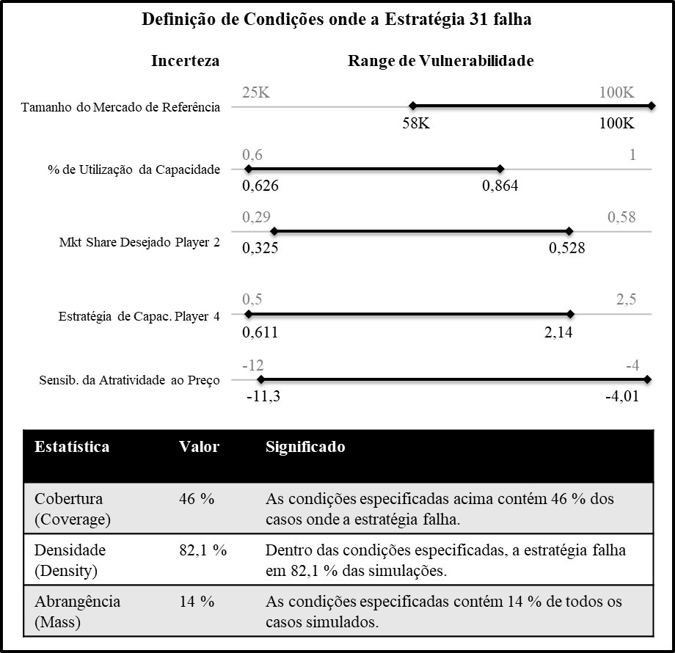

Fonte: Elaborado pelo Autor.

Na Figura 3, cada intervalo sinalizado em cada variável sinaliza a caracterização da região de vulnerabilidade da estratégia. Para a incerteza “Tamanho de Mercado de Referência”, por exemplo, o resultado indica que em condições onde esta variável é maior do que 58.000 consumidores e a utilização da capacidade é menor do que 86% e maior do que 68 %, a estratégia 31 tem maior propensão a falhar.

Levando em consideração todas as regiões sinalizadas nas 5 incertezas definidas pela análise apresenta os índices de Cobertura, Densidade e Abrangência. O índice de Densidade indica que a estratégia falhou em 82,1 % das simulações realizadas nesta região. O índice de Cobertura indica que estas condições possuem 46 % dos casos onde a estratégia falha (ou seja, existem outras condições que podem explicar a falha da estratégia). Finalmente, o índice de abrangência indica que estas condições representam 14 % dos casos simulados.

Em síntese, estes resultados indicam que condições onde os players de porte semelhante ao player dominante possuem estratégias agressivas, combinadas com condições onde o tamanho de referência do mercado é superior a aproximadamente 60 mil compradores, e a utilização da capacidade é baixa, as chances de o player se arrepender com uma estratégia excessivamente agressiva aumenta.

Uma análise superficial poderia sugerir que, quanto mais promissor o mercado, mais agressiva a empresa deve ser para garantir um alto share deste mercado. Esta análise, no entanto, sinaliza o inverso. É possível que o mercado tenha um porte tal que a agressividade em excesso pode levar empresa a piores resultados. Em escolhendo uma estratégia ainda agressiva, porém com menor market share desejado, a empresa não precisará reduzir seus preços em demasia. Em outras palavras, metas mais ousadas de market share, nestas circunstâncias, podem traduzir-se em menos VPL.

A análise RDM pode ser executada em ciclos, de modo que as vulnerabilidades identificadas da estratégia 31 serviriam como suporte para projetar estratégias ainda melhores, distintas às 54 estratégias testadas anteriormente, iterativamente. Segundo o RDM, o processo pode parar quando os decisores estão confortáveis com a estratégia definida, ou não identificam novas estratégias a simular. Este processo pode ser integrado a processos organizacionais de planejamento estratégico de modo que sempre haja uma análise RDM para a estratégia atual da empresa realizada, e ao sinal da concretização de cenários de vulnerabilidade, ou à medida que novas opções são idealizadas por stakeholders, novas análises podem ser realizadas. Como este trabalho não se utilizou de stakeholders reais, não há sentido em apresentar outras iterações deste ciclo, visto que não haveria um critério de parada para a análise. Sendo assim, a seção seguinte avança para a etapa final da análise RDM.

## Análise de Tradeoffs

A etapa anterior da análise identificou que a estratégia 31 é vulnerável ao cenário de alto tamanho do mercado e agressividade dos demais players. A última etapa da análise tem o objetivo de identificar quais são as estratégias alternativas à esta, e o quão provável este cenário deve ser para justificar uma mudança para estas outras estratégias. Em outras palavras, esta etapa tem o objetivo de suportar a avaliação do tradeoff que o tomador de decisão tem em adotar uma estratégia robusta, em geral, para todos os cenários simulados, ou uma estratégia menos robusta aos demais cenários, porém mais robusta em relação à um cenário específico.

Para suportar esta avaliação, a Figura 4 apresenta um gráfico sintetizando o comportamento das 54 estratégias simuladas em todos os cenários. O eixo horizontal representa o Percentil 75 % do Custo de Oportunidade destas estratégias em todos os cenários (ou seja, o mesmo critério utilizado para a seleção da estratégia 31). O eixo vertical, por sua vez, contém a mesma métrica calculada para o cenário de alta demanda e agressividade dos players concorrentes, definido na seção anterior. As cores das caixas que representam cada estratégia indicam o percentual de investimento dedicado patentes publicadas de modo aberto.

Idealmente, espera-se que uma boa estratégia esteja posicionada no canto inferior direito deste gráfico. Como é possível observar, estratégias com o percentual de desenvolvimento fechado (sinalizadas com uma seta) dominam o canto inferior esquerdo do gráfico. Este resultado indica que o modelo não oferece suporte à decisão pelo desenvolvimento de patentes abertas. Pelo contrário, em condições onde a estratégia candidata (31) não é robusta, a análise sugere a adoção de estratégias fechadas, com percentual de investimento em pesquisa e desenvolvimento ainda baixo.

Figura 4 – Identificando fronteira de estratégias Robustas

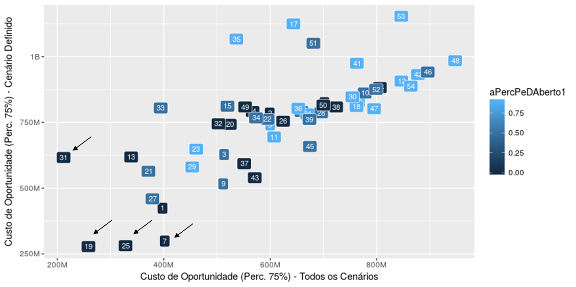

Fonte: Elaborada pelo Autor.

Nestas condições, esta análise sugere que o player não precisa adotar um comportamento excessivamente agressivo, visto que há mercado suficiente para que o player não necessite reduzir preços excessivamente.

Finalmente, a análise RDM encerra-se buscando oferecer informações probabilísticas para suportar a decisão entre as estratégias observadas na fronteira de tradeoffs observada anteriormente. Para tanto, estima-se o custo de oportunidade esperado, dada a probabilidade de ocorrência do cenário indicado. O resultado desta avaliação para cada uma das 6 estratégias posicionadas no topo do ranking de estratégias é exibido na Figura 5.

Figura 5 – Estratégias Alternativas à Estratégia Selecionada

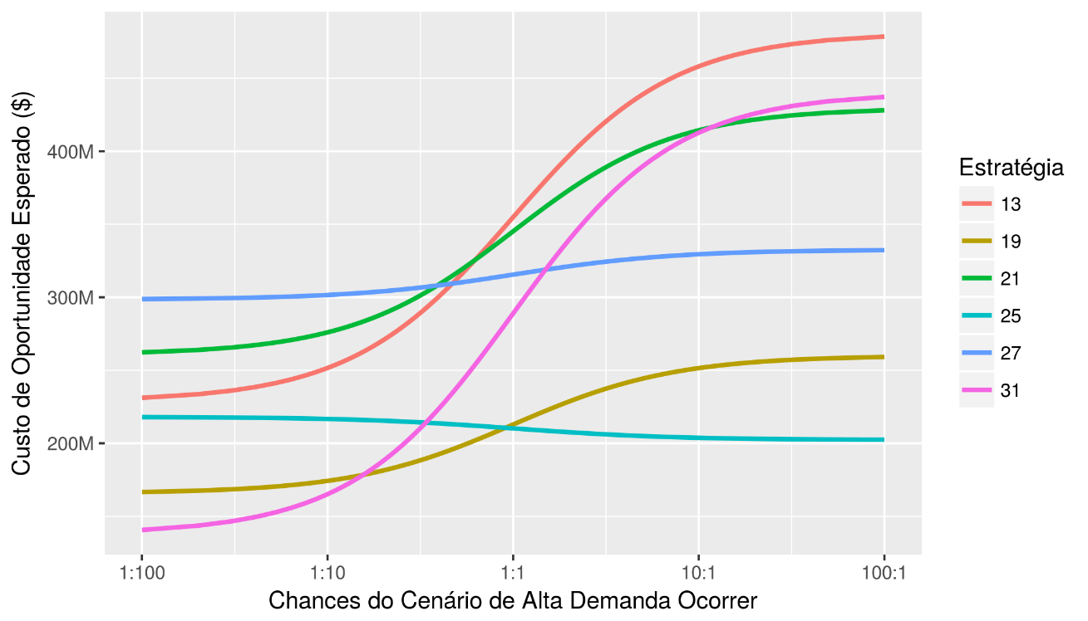

Fonte: Elaborada pelo Autor.

Esta análise indica que se as chances estimadas do cenário de alta demanda ocorrer forem menores do que 1:10, a estratégia 31, é considerada a decisão mais racional a se tomar. Se, porém, os stakeholders responsáveis pela decisão consideram que as chances deste cenário ocorrer são maiores do que 1:1, logo os resultados da simulação sugerem que a melhor estratégia a seguir é a estratégia 25.

A estratégia 25 ainda é agressiva, investe relativamente pouco em Pesquisa e Desenvolvimento (5 %) não adota a filosofia de desenvolvimento open source, porém possui um market share desejado (20%) menor do que a estratégia 31 (40%). Embora esta sugestão pareça contra intuitiva em um primeiro momento, a mesma é coerente considerando a definição do cenário de vulnerabilidade da estratégia 31.

Sob este cenário, o mercado total é maior do que o esperado, há outros players agressivos no mercado, e a utilização de capacidade produtiva é baixa, aumentando os custos da capacidade excessiva provocada por uma estratégia agressiva. Nestas condições, a análise sugere que o player busque uma postura agressiva, defendendo seu share de 20 % do mercado, porém reduzindo menos seu preço do que reduziria com uma estratégia agressiva com market share desejado de 40 %. Em outras palavras, esta conclusão sugere que nestas condições, o player pode ter mais benefício monetário *não* respondendo a players agressivos com ainda mais agressividade em redução de preços ou aumento da performance de seu produto.

# CONCLUSÕES

Como resultado da análise RDM, as simulações indicaram que estratégias agressivas, sem investimento em pesquisa e desenvolvimento aberto possuíram performance superior às demais alternativas. Nas condições onde a estratégia mais agressiva falhou, outras estratégias que se utilizam das heurísticas agressivas, porém com menor market share alvo foram identificadas como alternativas.

Os resultados da análise de robustez das estratégias não ofereceram suporte a estratégias voltadas ao desenvolvimento de patentes open source. Sob as condições testadas pelo modelo, tais estratégias foram dominadas por estratégias de desenvolvimento fechado. A levar em consideração o atual comportamento dos players dominante, este resultado mostra-se consistente com a realidade. Estes resultados não eliminam definitivamente as estratégias de desenvolvimento aberto como potencialmente válidas, visto que foi demonstrado que sua performance é aproximadamente equivalente a outras estratégias de desenvolvimento fechado. No entanto, nenhuma estratégia de desenvolvimento aberto figurou como uma opção na análise da fronteira de tradeoffs. Sendo assim, os resultados desta análise não suportam a escolha desta estratégia pelos players dominantes do mercado.

Ainda considerando os resultados em relação às decisões estratégicas analisadas, é importante ressaltar que os resultados sugeriram que os players invistam menos em pesquisa e desenvolvimento. Este resultado pode indicar que, à medida que a indústria se estabilize, pode ser necessário que os players comecem a focalizar-se sobre resultados de curto prazo para observar retornos sobre seus investimentos. Para que esta recomendação seja utilizada adequadamente, é necessário que os players observem cautelosamente qual é de fato a restrição para a expansão do mercado (ex.: performance e ou velocidade de difusão do produto).

Os players podem ter a sensação falsa de que sua demanda é baixa devido a limitações de performance, enquanto a difusão do produto no mercado é lenta por outras razões. Ao identificar a limitação de performance como a restrição, estes players investem em Pesquisa e Desenvolvimento excessivamente, aumentando os preços sobre os seus produtos, e por consequência, limitando o mercado que poderia ser atendido pelos mesmos. Quando o mercado finalmente amadurecer, pode ser tarde demais para colher os frutos financeiros dos investimentos realizados, uma vez que as patentes vencerão, e o mercado poderá ser inundado de players agressivos com melhor capitalização (como foi o caso da tecnologia FDM). Embora o investimento em pesquisa e desenvolvimento geralmente seja bom para o mercado comprador, esta situação pode inviabilizar o negócio de empresas atualmente dominantes no médio e longo prazo.

Quanto às contribuições para a literatura em difusão de novos produtos, este trabalho contribui em dois aspectos. Primeiro, este trabalho sustenta-se sobre modelos consolidados de difusão de produtos e dinâmica competitiva (Bass, 1969; J. D. Sterman et al., 2007), ampliando-os para que levem em consideração a performance do produto como um critério de competição entre os players. Esta expansão em relação ao modelo original permitiu que a dinâmica de expiração de patentes fosse levada em consideração na avaliação das decisões estratégicas.

Em segundo lugar, este trabalho ressalta a utilidade de tais modelos sob outro framework analítico. Ao invés de seguir o processo usual empregado na dinâmica de sistemas, que envolve a definição (arbitrária) de um caso “base” e simulação de um pequeno conjunto de casos derivados deste caso base, a abordagem empregada neste trabalho sustenta-se sobre estes mesmos modelos para explorar, sistematicamente, o impacto de um amplo conjunto de incertezas sobre as estratégias simuladas. Finalmente a análise extrai conhecimento desta base de dados simulados, também de modo sistemático.

Finalmente, este trabalho apresentou contribuições relevantes para a literatura em avaliação de decisões estratégicas. Diante do clamor pela utilização do critério de robustez para a tomada de decisões estratégicas (Rosenhead et al., 1973), este trabalho executou uma análise de vulnerabilidade não apenas considerando critérios de robustez para a seleção da estratégia, mas também identificando vulnerabilidades da estratégia *mais robusta* dentre as testadas.

Além deste ponto, este trabalho contribui avançando em relação às críticas recorrentes ao uso de cenários para o suporte à avaliação de decisões estratégicas. Como apontam evidências recentes (Phadnis, Caplice, Sheffi, & Singh, 2015), o uso de cenários não necessariamente tem o efeito esperado de diminuir a confiança de experts sobre suas próprias predições. Consequentemente, Phadnis et al. (2015) sugerem que diretrizes normativas para combinar a abordagem de cenários com abordagens analíticas de decisão poderia melhorar a qualidade decisões estratégicas. Este trabalho oferece especificamente um passo neste sentido ao aplicar a abordagem de modelagem exploratória ao contexto organizacional.

Há uma ampla gama de possíveis trabalhos futuros a serem desenvolvidos a partir da presente dissertação. Assim como este trabalho expandiu o modelo anteriormente proposto por Sterman et al. (2007), uma linha de geração de trabalhos futuros trata-se de expandir o modelo de dinâmica competitiva empregado por este trabalho, com o objetivo de incorporar os aspectos não incluídos no escopo deste modelo.

Outra linha de investigação possível é realizar a aplicação deste mesmo modelo a outros tipos de produtos. Como é possível notar na formulação do modelo, a maior parte de suas equações é baseada em relações presentes na maioria dos mercados que envolvem evolução tecnológica. Os módulos de Demanda Global, Difusão do Produto, Market Share, Firma, Produção, Capacidade e Preço possuem formulações genéricas o suficiente para que seja possível aplica-los em outros contextos sem modificações expressivas. Por isso, um futuro trabalho poderá utilizar este modelo em outro contexto, focalizando sua atenção à interação dos resultados do modelo junto a stakeholders reais. Métodos de avaliação dos resultados da análise RDM, assim como são empregados no contexto das políticas públicas (Parker, Srinivasan, Lempert, & Berry, 2015), podem ser aplicados para coletar evidências importantes para avaliar a utilidade destas aplicações, formando assim uma base de evidências sobre a qual novos métodos poderão ser desenvolvidos.

Outra linha de exploração está na experimentação de outras abordagens de decisão sob incerteza profunda. Este trabalho iniciou a exploração pela aplicação do RDM, porém existem outras abordagens como o DAPP (Haasnoot, Kwakkel, Walker, & ter Maat, 2013), MORDM (Kasprzyk, Nataraj, Reed, & Lempert, 2013), Info-Gap (Ben-Haim, 2006), os quais também possuem contribuições potenciais, ainda não realizadas no ambiente organizacional. Futuros trabalhos poderão utilizar-se destas abordagens e, comparar sua utilidade a partir de uma base de aplicações.

# SUPORTE FINANCEIRO

Os autores agradecem à CAPES pelo suporte financeiro propiciado por meio da bolsa CAPES PROSUP.

# REFERÊNCIAS BIBLIOGRÁFICAS

Armstrong, J. S. (1982). The value of formal planning for strategic decisions: Review of empirical research. *Strategic Management Journal*, *3*(3), 197–211. https://doi.org/10.1002/smj.4250030303

Bass, F. M. (1969). A New Product Growth for Model Consumer Durables. *Management Science*, *15*(5), 215–227. https://doi.org/10.1287/mnsc.15.5.215

Ben-Haim, Y. (2006). *Info-Gap Decision Theory: Decisions Under Severe Uncertainty* (2nd ed.). Academic Press.

Berman, B. (2012). 3-D printing: The new industrial revolution. *Business Horizons*, *55*(2), 155–162.

Bryant, B. P., & Lempert, R. J. (2010). Thinking inside the box: A participatory, computer-assisted approach to scenario discovery. *Technological Forecasting and Social Change*, *77*(1), 34–49. https://doi.org/10.1016/j.techfore.2009.08.002

Caffrey, T., Wohlers, T., & Campbell, R. I. (2016). *Executive summary of the Wohlers Report 2016*. Fort Collins, Colorado. Retrieved from https://dspace.lboro.ac.uk/dspace-jspui/bitstream/2134/21223/1/Wohlers Report 2016 Executive Summary.pdf

Dean, J. W., & Sharfman, M. P. (1996). Does decision process matter? A study of strategic decision-making effectiveness. *Academy of Management Journal*, *39*(2), 368–396. https://doi.org/10.2307/256784

Eisenhardt, K. M., & Zbaracki, M. J. (1992). Strategic decision making. *Strategic Management Journal*, *13*(S2), 17–37. https://doi.org/10.1002/smj.4250130904

Ford, S. L. N. (2014). Additive Manufacturing Technology: Potential Implications for U.S. Manufacturing Competitiveness. *Journal of International Commerce & Economics*, 1–35.

Fransoo, J. W. M. B. J. C., Bertrand, J. W., & Fransoo, J. W. M. B. J. C. (2002). *Operations management research methodologies using quantitative modeling*. *International Journal of Operations & Production Management* (Vol. 22). https://doi.org/10.1108/01443570210414338

Gardan, J. (2015). Additive manufacturing technologies: state of the art and trends. *International Journal of Production Research*, *7543*(August), 1–15. https://doi.org/10.1080/00207543.2015.1115909

Groves, D. (2006). *New Methods for Identifying Robust Long-Term Water Resources Management Strategies for California*. Retrieved from http://www.rand.org/content/dam/rand/pubs/rgs_dissertations/2006/RAND_RGSD196.pdf

Haasnoot, M., Kwakkel, J. H., Walker, W. E., & ter Maat, J. (2013). Dynamic adaptive policy pathways: A method for crafting robust decisions for a deeply uncertain world. *Global Environmental Change*, *23*(2), 485–498. https://doi.org/10.1016/j.gloenvcha.2012.12.006

Hough, J. R., & White, M. A. (2003). Environmental dynamism and strategic decision-making rationality: An examination at the decision level. *Strategic Management Journal*, *24*(5), 481–489. https://doi.org/10.1002/smj.303

Kasprzyk, J. R., Nataraj, S., Reed, P. M., & Lempert, R. J. (2013). Many objective robust decision making for complex environmental systems undergoing change. *Environmental Modelling and Software*, *42*, 55–71. https://doi.org/10.1016/j.envsoft.2012.12.007

Knight, F. H. (1921). *Risk, Uncertainty and Profit* (Vol. XXXI). https://doi.org/10.1017/CBO9781107415324.004

Kursa, M. B., & Rudnicki, W. R. (2010). Feature Selection with the Boruta Package. *Journal Of Statistical Software*, *36*(11), 1–13. https://doi.org/Vol. 36, Issue 11, Sep 2010

Kwakkel, J. H. (2017). The Exploratory Modeling Workbench: An open source toolkit for exploratory modeling, scenario discovery, and (multi-objective) robust decision making. *Environmental Modelling and Software*, *96*, 239–250. https://doi.org/10.1016/j.envsoft.2017.06.054

Kwakkel, J. H., & Cunningham, S. C. (2016). Improving scenario discovery by bagging random boxes. *Technological Forecasting and Social Change*, *111*, 124–134. https://doi.org/10.1016/j.techfore.2016.06.014

Kwakkel, J., Walker, W., & Haasnoot, M. (2016). Coping with the Wickedness of Public Policy Problems: Approaches for Decision Making under Deep Uncertainty. *Journal of Water Resources Planning and Management*, *142*(3), 1816001. https://doi.org/10.1061/(ASCE)WR.1943-5452.0000626

Lempert, R. J., Groves, D. G., Popper, S. W., & Bankes, S. C. (2006). A General, Analytic Method for Generating Robust Strategies and Narrative Scenarios. *Management Science*, *52*(4), 514–528. https://doi.org/10.1287/mnsc.1050.0472

Lempert, R. J., Popper, S. W., & Bankes, S. C. (2003). *Shaping the Next One Hundred Years: New Methods for Quantitative, Long-Term Policy Analysis*. https://doi.org/10.1016/j.techfore.2003.09.006

Mahajan, V., & Muller, E. (1996). Timing, diffusion, and substitution of successive generations of technological innovations: The IBM mainframe case. *Technological Forecasting and Social Change*, *51*(2), 109–132. https://doi.org/10.1016/0040-1625(95)00225-1

Maier, F. H. (1998). New product diffusion models in innovation management—a system dynamics perspective. *System Dynamics Review (Wiley)*, *14*(4), 285–308. Retrieved from https://search.ebscohost.com/login.aspx?direct=true&db=bth&AN=17073696&site=ehost-live

McKinsey Global Institute. (2013). Disruptive technologies: Advances that will transform life, business, and the global economy. *McKinsey Global Insitute*, (May), 163. https://doi.org/10.1016/J.ENG.2017.05.015

Mintzberg, H., Raisinghani, D., & Theoret, A. (1976). The Structure of “Unstructured” Decision Processes. *Administrative Science Quarterly*, *21*(2), 246. https://doi.org/10.2307/2392045

Morecroft, J. D. W. (1984). Strategy support models. *Strategic Management Journal*, *5*(3), 215–229. https://doi.org/10.1002/smj.4250050303

Parker, A. M., Srinivasan, S. V., Lempert, R. J., & Berry, S. H. (2015). Evaluating simulation-derived scenarios for effective decision support. *Technological Forecasting and Social Change*, *91*, 64–77. https://doi.org/10.1016/j.techfore.2014.01.010

Phadnis, S., Caplice, C., Sheffi, Y., & Singh, M. (2015). Effect of scenario planning on field experts’ judgment of long-range investment decisions. *Strategic Management Journal*, *36*(9), 1401–1411. https://doi.org/10.1002/smj.2293

Rand. (2013). Making Good Decisions Without Predictions. *RAND Corporation Research Highlights*, 1–7. Retrieved from http://www.rand.org/pubs/research_briefs/RB9701/index1.html?utm_campaign=rand_socialflow_twitter&utm_source=rand_socialflow_twitter&utm_medium=socialflow

Rosenhead, J., Elton, M., & Gupta, S. K. (1973). Robustness and optimality as criteria for strategic decisions. *Operational Research Quarterly*, *23*(4), 413–431. https://doi.org/10.1057/jors.1973.52

Schoemaker, P. J. (1995). Scenario planning: a tool for strategic thinking. *Sloan Management Review*, *36*(2), 25.

Shimizu, K., & Hitt, M. A. (2004). Strategic flexibility: Organizational preparedness to reverse ineffective strategic decisions. *Academy of Management Executive*, *18*(4), 44–59. https://doi.org/Article

Sterman, J. (2000). *Business Dynamics: Systems Thinking and Modeling for a Complex World*. Irwin/McGraw-Hill. Retrieved from https://books.google.com.br/books?id=CCKCQgAACAAJ

Sterman, J. D., Henderson, R., Beinhocker, E. D., & Newman, L. I. (2007). Getting Big Too Fast: Strategic Dynamics with Increasing Returns and Bounded Rationality. *Management Science*, *53*(4), 683–696. https://doi.org/10.1287/mnsc.1060.0673

Wack, P. (1985). Scenarios: Uncharted Waters Ahead. *Harvard Business Review*, (85516).

Walker, W. E., Lempert, R. J., & Kwakkel, J. H. (2013). Deep Uncertainty. In S. I. Gass & M. C. Fu (Eds.), *Encyclopedia of Operations Research and Management Science* (pp. 395–402). Boston, MA: Springer US. https://doi.org/10.1007/978-1-4419-1153-7_1140

Wholers, T. (2016). Popularity of FDM. Retrieved December 10, 2017, from https://wohlersassociates.com/blog/2016/01/popularity-of-fdm/

Wilson, D. (2015). Strategic Decision Making. In *Wiley Encyclopedia of Management* (p. 12:1-4). https://doi.org/10.1108/09596111111129977

Wiltbank, R., Dew, N., Read, S., & Sarasvathy, S. D. (2006). What to do next? The case for non-predictive strategy. *Strategic Management Journal*, *27*(10), 981–998. https://doi.org/10.1002/smj.555

Wohlers, T., & Gornet, T. (2016). History of additive manufacturing. In *Wohlers Report 2016* (pp. 1–23). Retrieved from http://www.wohlersassociates.com/history2016.pdf

Wohlers Associates. (2016). Wohlers Report 2016 Published: Additive Manufacturing Industry Surpassed 5.1 Billion. https://doi.org/10.1016/S0733-8619(03)00096-3

# APÊNDICE I – Resultados da análise de robustez

Tabela – Análise de Robustez das 54 Estratégias Testadas em 200 cenários

| **#** | **Estratégia** | **Decisões** | | | | **CO Perc 75%** | **CO % Perc 75%** |
| --- | --- | --- | --- | --- | --- | --- | --- |
| **Estr. CAP** | **Perc. P&D Ab.** | **Mkt Des.** | **Orc. P&D** |
| 1 | 31 | AGR | 0% | 40% | 5% | $211.920.013 | 32,41% |
| 2 | 19 | AGR | 0% | 30% | 5% | $258.564.861 | 25,41% |
| 3 | 25 | AGR | 0% | 20% | 5% | $328.221.015 | 37,79% |
| 4 | 13 | AGR | 0% | 40% | 10% | $338.723.235 | 39,13% |
| 5 | 21 | AGR | 50% | 30% | 5% | $371.287.014 | 37,63% |
| 6 | 27 | AGR | 50% | 20% | 5% | $378.755.033 | 47,23% |
| 7 | 33 | AGR | 50% | 40% | 5% | $394.291.939 | 51,24% |
| 8 | 1 | AGR | 0% | 30% | 10% | $397.669.159 | 40,21% |
| 9 | 7 | AGR | 0% | 20% | 10% | $401.770.486 | 49,69% |
| 10 | 29 | AGR | 90% | 20% | 5% | $453.445.431 | 57,14% |
| 11 | 23 | AGR | 90% | 30% | 5% | $460.990.081 | 50,30% |
| 12 | 32 | CON | 0% | 40% | 5% | $502.812.847 | 54,12% |
| 13 | 9 | AGR | 50% | 20% | 10% | $511.690.862 | 59,25% |
| 14 | 3 | AGR | 50% | 30% | 10% | $513.421.791 | 50,03% |
| 15 | 15 | AGR | 50% | 40% | 10% | $519.665.789 | 66,20% |
| 16 | 20 | CON | 0% | 30% | 5% | $524.158.137 | 58,07% |
| 17 | 35 | AGR | 90% | 40% | 5% | $536.340.849 | 61,70% |
| 18 | 37 | AGR | 0% | 30% | 15% | $551.000.568 | 63,37% |
| 19 | 49 | AGR | 0% | 40% | 15% | $552.772.822 | 71,57% |
| 20 | 14 | CON | 0% | 40% | 10% | $566.776.799 | 66,96% |
| 21 | 43 | AGR | 0% | 20% | 15% | $570.902.365 | 69,11% |
| 22 | 34 | CON | 50% | 40% | 5% | $573.108.271 | 64,16% |
| 23 | 22 | CON | 50% | 30% | 5% | $595.083.137 | 65,70% |
| 24 | 2 | CON | 0% | 30% | 10% | $598.903.266 | 69,56% |
| 25 | 5 | AGR | 90% | 30% | 10% | $599.902.276 | 64,29% |
| 26 | 11 | AGR | 90% | 20% | 10% | $607.302.451 | 68,99% |
| 27 | 26 | CON | 0% | 20% | 5% | $624.113.607 | 69,58% |
| 28 | 17 | AGR | 90% | 40% | 10% | $643.572.766 | 76,67% |
| 29 | 36 | CON | 90% | 40% | 5% | $652.652.058 | 73,28% |
| 30 | 16 | CON | 50% | 40% | 10% | $658.564.224 | 74,13% |
| 31 | 24 | CON | 90% | 30% | 5% | $669.113.970 | 74,19% |
| 32 | 39 | AGR | 50% | 30% | 15% | $673.690.744 | 70,44% |
| 33 | 45 | AGR | 50% | 20% | 15% | $674.280.252 | 75,79% |
| 34 | 51 | AGR | 50% | 40% | 15% | $681.086.120 | 86,01% |
| 35 | 4 | CON | 50% | 30% | 10% | $693.408.604 | 75,86% |
| 36 | 28 | CON | 50% | 20% | 5% | $695.682.825 | 76,97% |
| 37 | 50 | CON | 0% | 40% | 15% | $699.698.611 | 84,68% |
| 38 | 8 | CON | 0% | 20% | 10% | $701.648.013 | 79,89% |
| 39 | 38 | CON | 0% | 30% | 15% | $723.791.590 | 85,29% |
| 40 | 30 | CON | 90% | 20% | 5% | $754.304.002 | 83,19% |
| 41 | 18 | CON | 90% | 40% | 10% | $761.918.524 | 82,30% |
| 42 | 41 | AGR | 90% | 30% | 15% | $762.670.284 | 79,22% |
| 43 | 6 | CON | 90% | 30% | 10% | $768.576.893 | 84,78% |
| 44 | 10 | CON | 50% | 20% | 10% | $777.519.137 | 85,03% |
| 45 | 47 | AGR | 90% | 20% | 15% | $795.049.983 | 86,22% |
| 46 | 52 | CON | 50% | 40% | 15% | $798.592.893 | 90,82% |
| 47 | 44 | CON | 0% | 20% | 15% | $805.859.927 | 93,25% |
| 48 | 40 | CON | 50% | 30% | 15% | $806.799.092 | 91,05% |
| 49 | 53 | AGR | 90% | 40% | 15% | $846.136.461 | 100,00% |
| 50 | 12 | CON | 90% | 20% | 10% | $846.287.996 | 91,04% |
| 51 | 54 | CON | 90% | 40% | 15% | $863.780.237 | 96,36% |
| 52 | 42 | CON | 90% | 30% | 15% | $877.290.790 | 96,46% |
| 53 | 46 | CON | 50% | 20% | 15% | $895.893.334 | 97,33% |
| 54 | 48 | CON | 90% | 20% | 15% | $947.271.829 | 100,00% |

Fonte: Elaborada pelo Autor.

**Strategic Decision Making in the 3D Printing Industry**

***A Robust Decision Making (RDM) Analysis***

**Abstract:** *Strategic Decision Making under deep uncertainty is a relevant challenge to organizations. In the 3D printing industry uncertainty is highly relevant. While some experts forecast that this industry will Worth 21 billion dollars by 2020, other estimates point that this market can have an economic impact of 550 billion by 2025. This paper leverages system dynamics simulation, using the Robust Decision Making (RDM) approach as the analytical framework to evaluate 3D printing Systems Manufacturers’ strategic decisions. We test 54 different strategies concerning under 200 different scenarios, highlighting the most robust strategies. Then, we examine the vulnerabilities of a candidate strategy using machine learning algorithms. In our experiments, aggressive strategies dominate their conservative counterparts. Also, our results do not lend support to Open Source Research and Development strategies. Finally, we discuss managerial implications from our findings to the 3D printing industry, and theoretical contributions to the Strategic Decision-Making literature.*

**Keywords:** *Strategic Decision-Making. New Product Diffusion. 3D Printing. Robust Decision Making.*